# 富康社区联合内蒙古大尚律师事务所开展“万名律师进社区”普法讲座

为了更好地为广大居民服务，普及法律知识，5月23日，富康社区联合内蒙古大尚律师事务所开展“万名律师进社区”普法讲座，司法局局长林建春、副局长宝其木格，街道办副主任赵金花、司法所所长王桂华，社区工作人员、网格员、居民代表参加了此次活动。

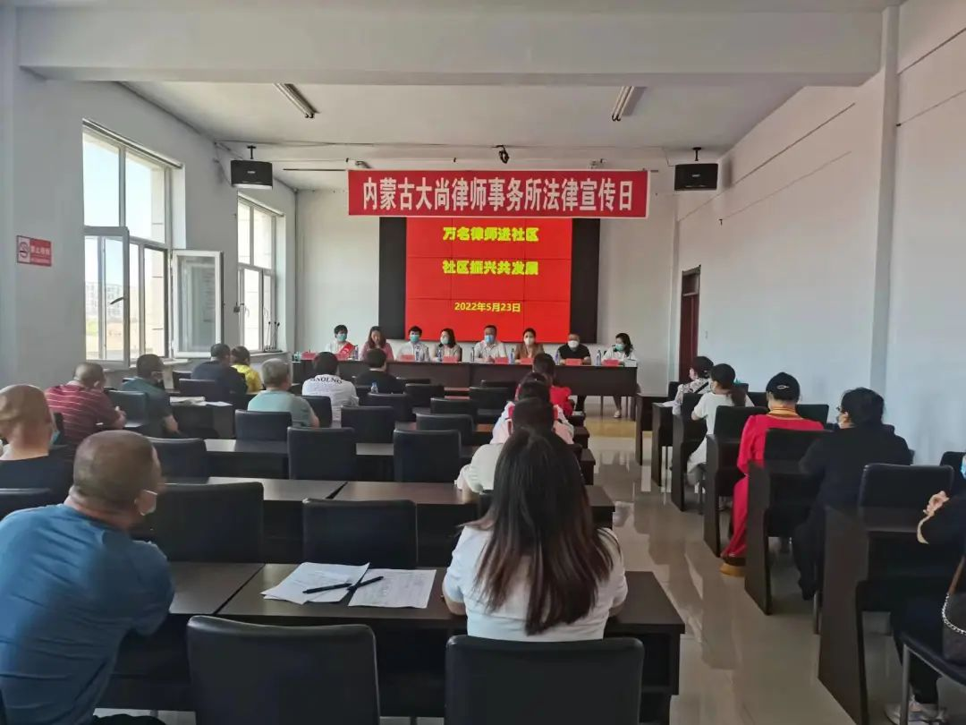

 此次普法讲座邀请大尚律师事务所张晓龙律师主讲，张律师重点讲解了《民法典》中的有关法律法规知识，并结合相关案例，用通俗易懂的语言，对大家关心关切的法律问题进行了讲解。

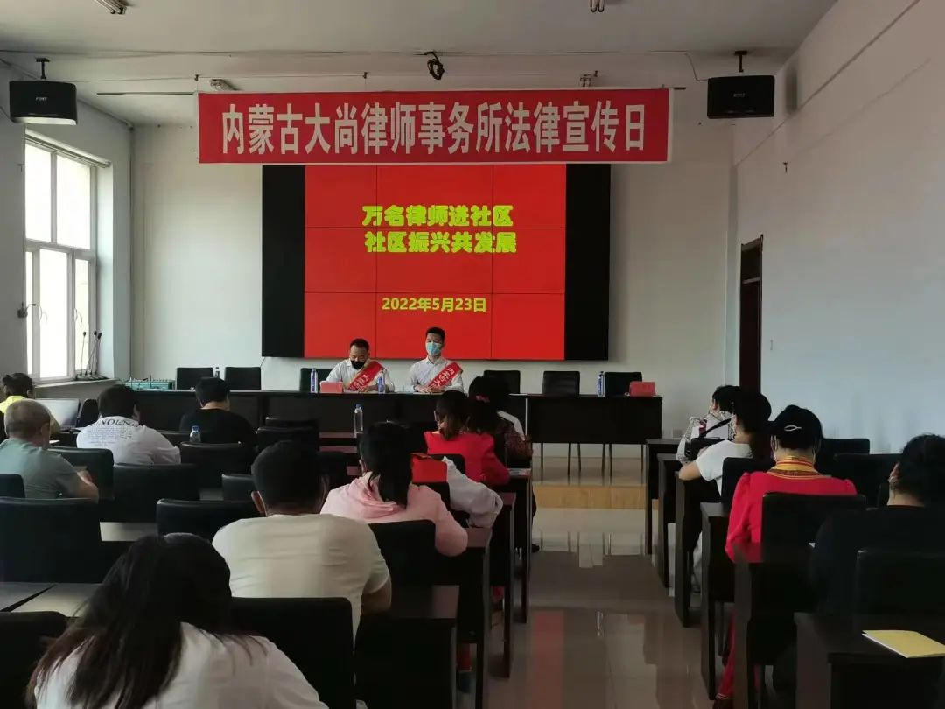

 普法讲座结束后，富康社区的志愿者们走进小区、来到大街向小区居民和行人发放《中华人民共和国国家通用语言文字法》等普法宣传品，志愿者们发放宣传单的同时向广大居民讲解有关法律法规知识，动员广大群

众加强法律知识学习，提高自身法律意识。

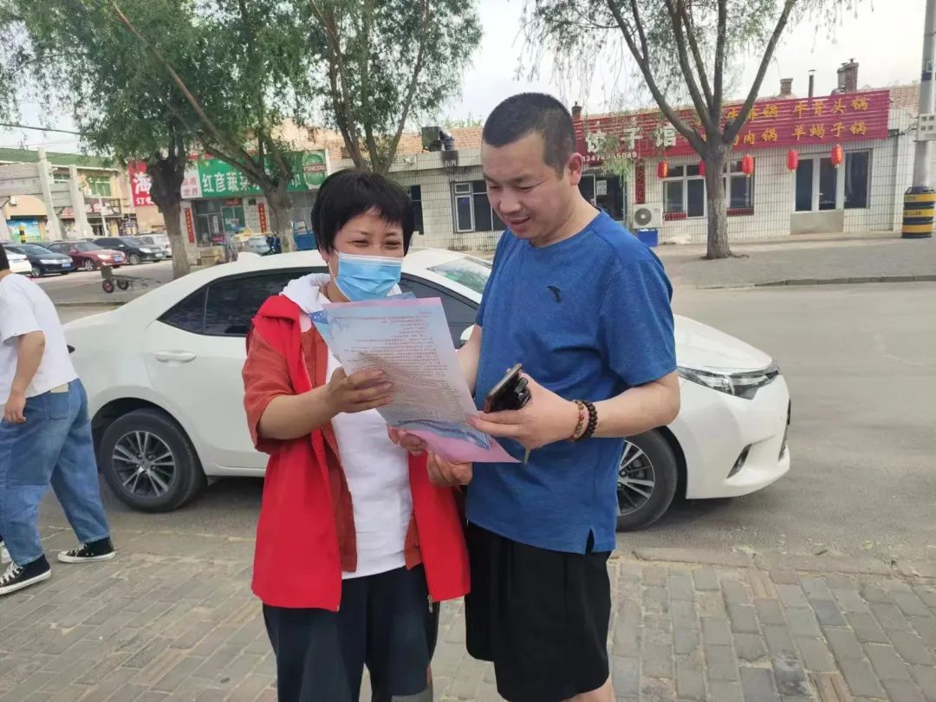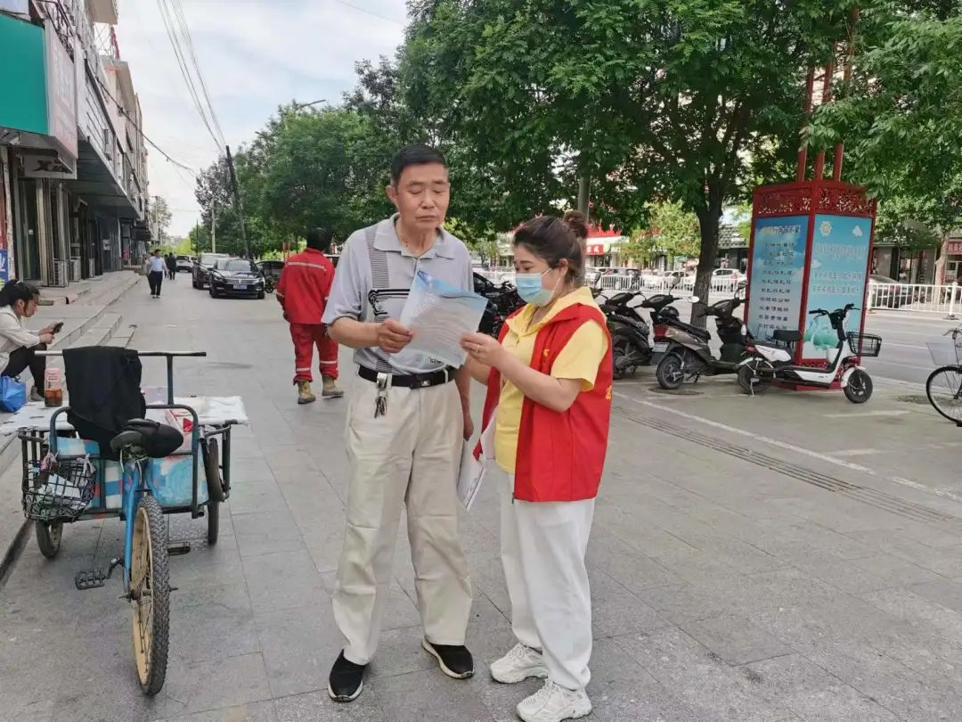  
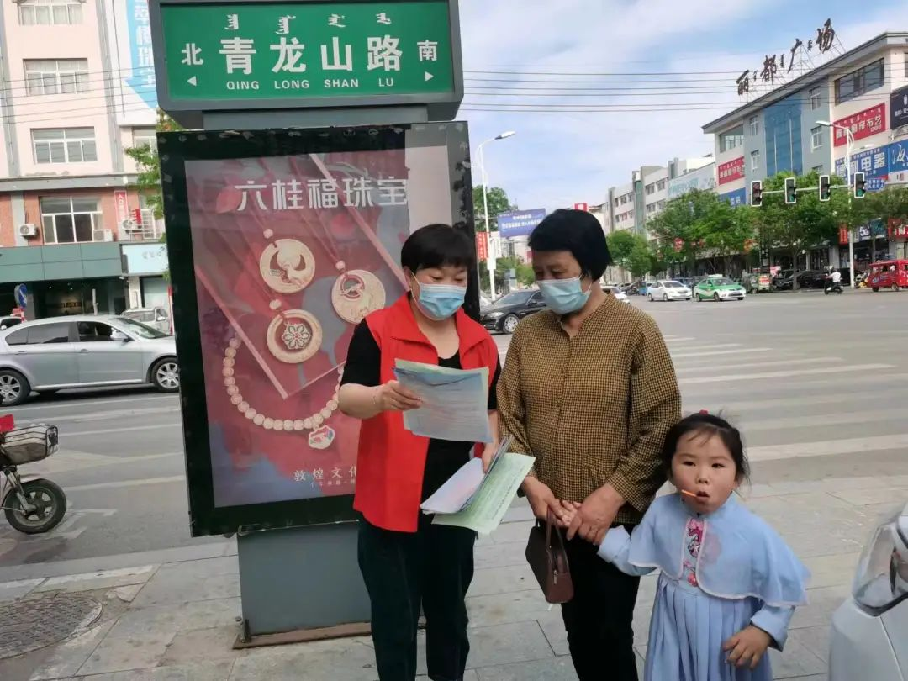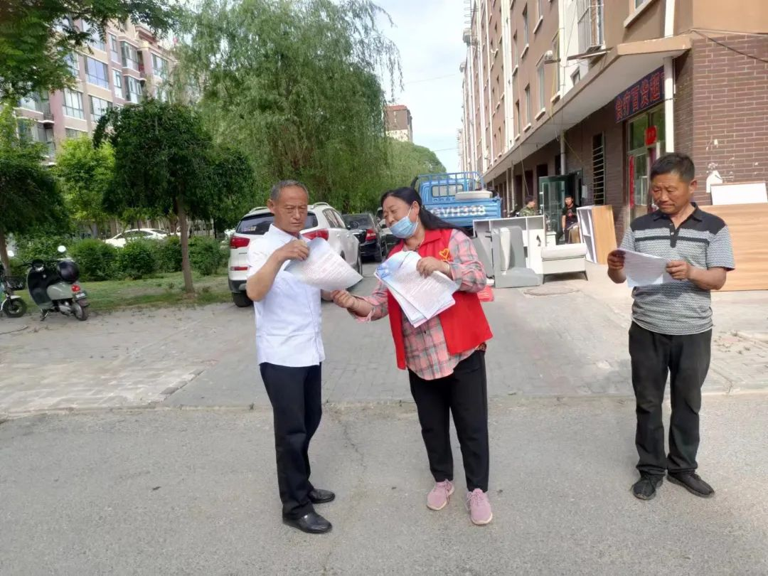

 此次“法律进社区 ”活动，增强了社区干部群众的法治观念和自身的法律意识，同时为构建法治社区、和谐社区营造了一个良好的氛围。